http://g1.globo.com/bemestar/noticia/2013/03/saiba-quais-trocas-fazer-na-dieta-para-evitar-colesterol-alto-e-outras-doencas.html (acesso em 24/03/2013)

Saiba quais trocas fazer na dieta para reduzir ou evitar o colesterol alto

Pequenas mudanças feitas hoje têm grande impacto na saúde no futuro.
Alimentos ricos em fibras ajudam a controlar o colesterol; veja mais dicas.
Nunca é tarde para mudar os hábitos – porém, o quanto antes, melhor para a saúde no futuro. Pequenas trocas na alimentação, por exemplo, já podem ajudar a prevenir o colesterol alto e também diversas outras doenças e problemas cardiovasculares, além de evitar que o paciente se torne refém de remédios e consultas médicas no futuro, como explicaram os cardiologistas Roberto Kalil e Raul Dias dos Santos no Bem Estar desta terça-feira (19).
Uma das substituições recomendadas é a troca dos refinados por integrais – no caso do pão, o integral tem mais fibras que ajudam no controle do colesterol, assim como a aveia. Por isso, no café da manhã, a dica é optar sempre pelo pão integral, além do queijo branco, peito de peru, leite desnatado e também as frutas.
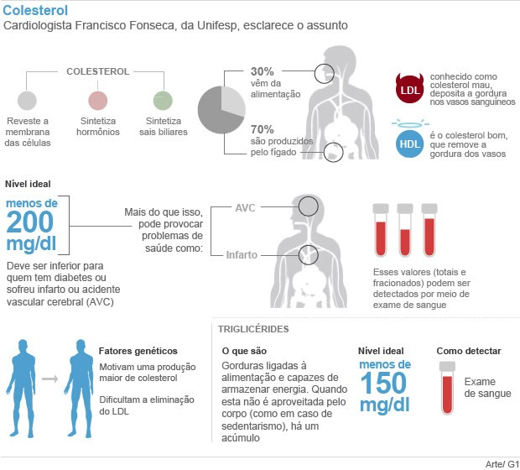
O suco de uva também é uma ótima escolha porque tem resveratrol, que pode aumentar os anos de vida e também aumentar o colesterol bom (HDP) – mas, segundo os médicos, para que isso aconteça, a pessoa precisa beber diariamente 500 ml de um bom suco, ou seja, não funciona com os em pó ou de caixinha.
Outra troca boa tem relação com a cor dos alimentos – cebola, repolho e alface brancos podem ser substituídos pelos mesmos alimentos na cor roxa. Isso acontece porque há antocianina, um corante natural e antioxidante, presente na maioria dos alimentos roxos, que pode ajudar a evitar o colesterol alto.
Além disso, os médicos recomendam trocar também salgadinhos por castanhas, sal por ervas e alho, molho branco por molho de tomate, chocolate ao leite por meio amargo, pipoca de microondas por pipoca de panela, manteiga por margarina e também frango com pele por sem pele. Isso porque o colesterol aumenta com a ingestão desses alimentos, além de outros, como carnes gordas, leite e derivados (iogurte e queijos), frios, embutidos, creme de leite, tortas de massa podre, folhados, biscoitos amanteigados, sorvetes de massa, banha animal, frutos do mar e miúdos, como fígado e coração de galinha.
Da mesma maneira que as pessoas se acostumam a contar calorias na hora de fazer uma dieta, faz bem também contar o colesterol – para uma dieta equilibrada e saudável, a recomendação da nutricionista Adriana Ávila é ingerir, no máximo, 300 mg por dia. Porém, fazer as contas não é fácil e, por isso, é importante saber em que alimentos estão o colesterol para atingir essa meta.
Por outro lado, há também os triglicérides, que aumentam quando há excesso no consumo de carboidratos, como por exemplo, açúcar, doces em geral, refrigerante com açúcar, bebida alcoólica, frutas e sucos de frutas, massas, pães, entre outros. O aumento dessa gordura também está relacionado ao excesso de peso e, por isso, se a pessoa emagrece, a taxa de triglicérides diminui.
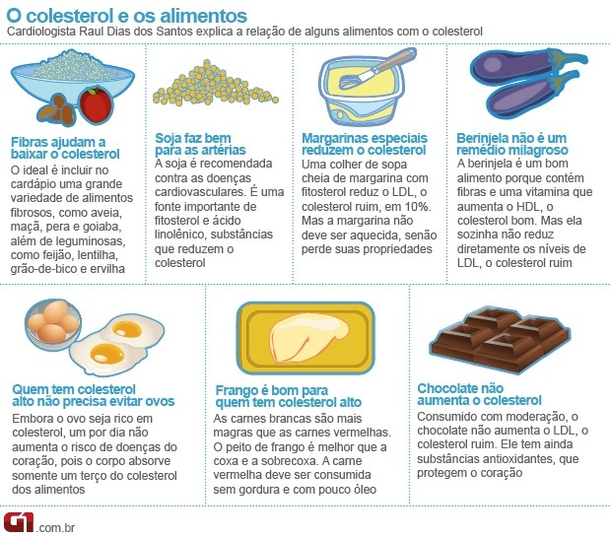
Hipercolesterolemia familiar
Há também a condição genética para o colesterol alto, causada por um problema de metabolização das gorduras no sangue, chamado de hipercolesterolemia familiar. Os sinais da doença são bolinhas de gordura na pele, taxas elevadas de colesterol ruim (LDL) ou colesterol total no exame de sangue, além do histórico familiar, logicamente.
Por isso, quem tem predisposição ao problema, como a família Cartolari mostrada no programa pela repórter Daiana Garbin (veja no vídeo), deve realizar exames com mais freqüência. No caso dessa família, alimentação equilibrada e atividade física não conseguem sozinhas tratar o problema e, muitas vezes, é preciso usar remédios por toda a vida.
A Sociedade Brasileira de Cardiologia recomenda que, ao completarem 10 anos, as crianças façam ao menos uma triagem com o teste da ponta de dedo - é uma picada na ponta do indicador que mede o colesterol total.
Se o resultado for superior a 150 mg/dl, é importante estimular a atividade física e uma dieta mais saudável. Se o resultado for superior a 170, é indicado procurar um médico para fazer um exame mais completo.
No vídeo ao lado, a nutricionista Adriana Ávila responde perguntas enviadas pelos internautas.

